Osoby długotrwale bezrobotne
na lubuskim rynku pracy w 2017 r.



Zielona Góra, czerwiec 2018 r.

SPIS TREŚCI
1. Wprowadzenie | 4
2. Zmiany w poziomie bezrobocia i ich terytorialne zróżnicowanie | 5
3. „Napływ” i „odpływ” osób długotrwale bezrobotnych | 7
4. Struktura zarejestrowanych osób długotrwale bezrobotnych | 11
4.1. Osoby długotrwale bezrobotne wg czasu pozostawania bez pracy | 11
4.2. Osoby długotrwale bezrobotne wg wieku | 14
4.3. Osoby długotrwale bezrobotne wg poziomu wykształcenia | 16
4.4. Osoby długotrwale bezrobotne wg stażu pracy | 18
5. Długotrwale bezrobotni według grup zawodów oraz zawodów | 21
6. Aktywizacja osób długotrwale bezrobotnych w ramach form aktywnych stosowanych przez urzędy pracy i ich efektywność | 24
6.1. Szkolenia  6.1.1. w tym w ramach bonu szkoleniowego | 24  24
6.2. Staże  6.2.1. w tym w ramach bonu stażowego  6.3. Bon na zasiedlenie  6.4. Bon zatrudnieniowy | 25  25  25  26
6.5. Prace interwencyjne | 26
6.6. Roboty publiczne | 26
6.7. Prace społecznie użyteczne  6.7.1. w tym prace społecznie użyteczne w ramach PAI  6.8. Dofinansowanie wynagrodzenia  6.9. Prowadzenie działalności gospodarczej  6.10. Zatrudnienie w ramach refundacji pracodawcy kosztów wyposażenia lub doposażenia stanowiska pracy | 27  27  28  28  28
6.11. Poradnictwo indywidualne | 29
6.12. Szkolenie z zakresu umiejętności poszukiwania pracy | 29
7. Podsumowanie | 30
Aneks. Część tabelaryczna | 33

1. Wprowadzenie
Zjawisko długotrwałego bezrobocia jest jednym z trudniejszych zjawisk występujących na rynku pracy, powodującym poważne problemy o charakterze społeczno – ekonomicznym. Szczególnie destrukcyjny charakter omawianego zjawiska uwidacznia się w mikrostrukturach społecznych, powodując poważne skutki materialne (trudna sytuacja finansowa, ograniczenia w zaspakajaniu niektórych ważnych potrzeb), psychologiczne (bezradność, załamanie, upokorzenie, lęk przed przyszłością) czy społeczne (trudniejsze stosunki rodzinne i w kontaktach
z otoczeniem). Długi okres braku aktywności zawodowej prowadzi najczęściej do utraty wiary w możliwości zatrudnienia i wzmacnia bierną postawę na rynku pracy co powoduje, że próby aktywizacji osób długotrwale bezrobotnych są znacznie trudniejsze niż osób pozostających przez krótki okres bez pracy. Dlatego przeciwdziałanie i zwalczanie długotrwałego bezrobocia poprzez aktywną pomoc tym osobom, w celu odbudowania i podtrzymania zdolności do świadczenia przez nich pracy, należą do pierwszorzędnych celów działań na regionalnym rynku pracy.
Celem tej analizy jest rozpoznanie sytuacji osób długotrwale bezrobotnych na lubuskim rynku pracy w 2017 r., ze szczególnym uwzględnieniem jego poziomu
i struktury, oraz sposobów aktywizacji osób długotrwale bezrobotnych stosowanych przez urzędy pracy. Podstawą niniejszego opracowania są dane ze sprawozdania
o rynku pracy MRPiPS-01 sporządzane co miesiąc, dane z załącznika Nr 1 do sprawozdania MRPiPS-01 wykonywanego kwartalnie, dane z załącznika Nr 3 do sprawozdania MRPiPS-01 wykonywanego co pół roku, dane z załącznika Nr 5 do sprawozdania MRPiPS-01 sporządzanego raz do roku oraz dane z załącznika Nr 6 do sprawozdania MRPiPS-01 sporządzanego raz do roku.
Zgodnie z art. 2 pkt. 5 ustawy o promocji zatrudnienia i instytucjach rynku pracy za osobę bezrobotną długotrwale uznaje się bezrobotnego pozostającego
w rejestrze powiatowego urzędu pracy łącznie przez ponad 12 miesięcy w okresie ostatnich dwóch lat, z wyłączeniem okresów odbywania stażu i przygotowania zawodowego dorosłych.

2. Zmiany w poziomie bezrobocia i ich terytorialne zróżnicowanie
Na koniec grudnia 2017 r. w województwie lubuskim odnotowano 12.092 osoby długotrwale bezrobotne, co stanowiło 49,1% ogółu bezrobotnych.
W stosunku do grudnia 2016 r. liczba osób długotrwale bezrobotnych zmniejszyła się o 3.897 osób, a ich udział w ogólnej liczbie bezrobotnych zmniejszył się o 0,3 punktu procentowego. W okresie grudzień 2016 – grudzień 2017 r. liczba osób długotrwale bezrobotnych zmniejszyła się o 24,4%, podczas gdy w analogicznym okresie liczba bezrobotnych ogółem zmniejszyła się o 24,0%.
W 2017 r. udział osób długotrwale bezrobotnych, wśród ogółu bezrobotnych, najmniejszy był w lutym (45,5%), największy w czerwcu (49,9%).
Udział długotrwale bezrobotnych, wśród ogółu bezrobotnych,
w poszczególnych miesiącach 2017 r.
Miesiąc | Liczba bezrobotnych ogółem | Liczba długotrwale bezrobotnych | Udział długotrwale bezrobotnych
styczeń | 33.819 | 15.738 | 46,5%
luty | 32.648 | 14.867 | 45,5%
marzec | 31.038 | 14.635 | 47,2%
kwiecień | 29.651 | 14.469 | 48,8%
maj | 28.277 | 13.972 | 49,4%
czerwiec | 26.608 | 13.285 | 49,9%
lipiec | 26.187 | 12.942 | 49,4%
sierpień | 26.277 | 12.875 | 49,0%
wrzesień | 25.643 | 12.583 | 49,1%
październik | 24.440 | 11.801 | 48,3%
listopad | 24.171 | 11.675 | 48,3%
grudzień | 24.605 | 12.092 | 49,1%

Wśród osób długotrwale bezrobotnych przeważały kobiety, stanowiąc
w 2017 r. od 60,0% (luty) do 63,5% (listopad) ogółu tej kategorii bezrobotnych.
W okresie dwunastu miesięcy 2017 r. liczba długotrwale bezrobotnych kobiet zmniejszyła się o 2.009 osób, tj. o 20,9%.
Długotrwale bezrobotni wg płci, stan na koniec w poszczególnych miesiącach 2017 r.
Wyszczególnienie | ogółem | w tym:
Wyszczególnienie | ogółem | kobiety | Udział | mężczyźni | Udział
styczeń | 15.738 | 9.450 | 60,1% | 6.288 | 39,9%
luty | 14.867 | 8.917 | 60,0% | 5.950 | 40,0%
marzec | 14.635 | 8.846 | 60,4% | 5.789 | 39,6%
kwiecień | 14.469 | 8.853 | 61,2% | 5.616 | 38,8%
maj | 13.972 | 8.614 | 61,7% | 5.358 | 38,3%
czerwiec | 13.285 | 8.240 | 62,0% | 5.045 | 38,0%
lipiec | 12.942 | 8.066 | 62,3% | 4.876 | 37,7%
sierpień | 12.875 | 8.092 | 62,9% | 4.783 | 37,1%
wrzesień | 12.583 | 7.894 | 62,7% | 4.689 | 37,3%
październik | 11.801 | 7.458 | 63,2% | 4.343 | 36,8%
listopad | 11.675 | 7.412 | 63,5% | 4.263 | 36,5%
grudzień | 12.092 | 7.614 | 63,0% | 4.478 | 37,0%

W końcu 2017 r., na obszarach wiejskich mieszkało 5.776 zarejestrowanych długotrwale bezrobotnych, stanowiąc 53,0% ogółu bezrobotnych mieszkańców wsi. Na obszarach miejskich mieszkało 6.316 zarejestrowanych długotrwale bezrobotnych, stanowiąc 46,1% ogółu bezrobotnych mieszkańców miast.
Prawo do otrzymywania zasiłku dla bezrobotnych posiadało 97 osób (wśród nich 86 kobiet), co stanowiło 0,8% tej kategorii bezrobotnych.
W województwie lubuskim występuje duże zróżnicowanie terytorialne udziału osób długotrwale bezrobotnych. Według stanu na koniec 2017 r., największy udział osób długotrwale bezrobotnych odnotowano w powiatach: nowosolskim – 58,2% ogółu bezrobotnych oraz w międzyrzeckim – 54,9%. Najniższy udział osób długotrwale bezrobotnych odnotowano w powiatach: gorzowskim (grodzkim) – 32,7% oraz w słubickim – 37,0%. W okresie dwunastu miesięcy 2017 r., odnotowano spadek udziału osób długotrwale bezrobotnych w dziewięciu powiatach, przy czym największy odnotowano w: zielonogórskim (grodzkim) – o 5,7 punktu procentowego oraz gorzowskim (grodzkim) - o 2,3 punktu procentowego. W pozostałych pięciu powiatach odnotowano wzrost udziału osób długotrwale bezrobotnych, największy
w powiatach: międzyrzeckim – o 3,3 punktu procentowego oraz nowosolskim
i żarskim – o 1,7 punktu procentowego.
Udział długotrwale bezrobotnych wg powiatów, stan na koniec 2016 i 2017 r.
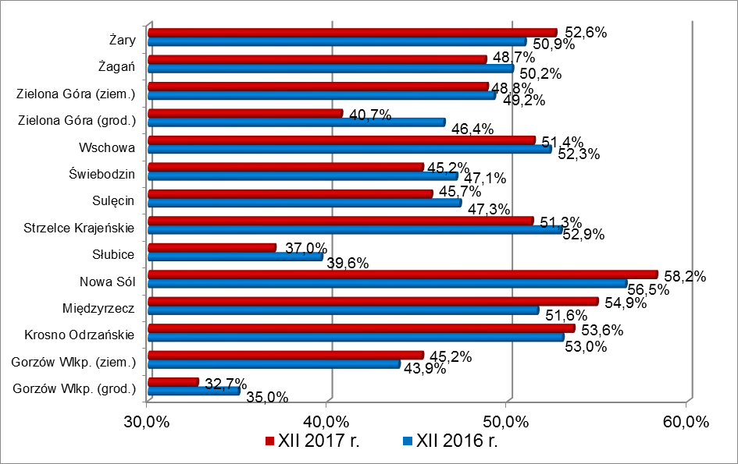

3. „Napływ” i „odpływ” osób długotrwale bezrobotnych
„Napływ” do bezrobocia przedstawia liczbę bezrobotnych, którzy w danym okresie zostali zarejestrowani w urzędach pracy. Od stycznia do grudnia 2017 r.,
w powiatowych urzędach pracy województwa lubuskiego, odnotowano 15.633 rejestrujących się długotrwale bezrobotnych, co stanowiło 26,9% ogółu „napływu”
w województwie lubuskim. Wśród rejestrujących się osób długotrwale bezrobotnych przeważały kobiety, stanowiąc 58,7% tej grupy bezrobotnych (9.183 osoby).
W porównaniu do roku poprzedniego, zmniejszył się w „napływie” odsetek osób powracających do rejestrów po zakończeniu form aktywnych z 17,3% w 2016 r. do 16,2% w 2017 r. Wśród długotrwale bezrobotnych, powracających do rejestrów po formach aktywnych, najwięcej było osób po zakończeniu prac społecznie użytecznych – 1.519, zakończeniu stażu – 789 oraz po zakończeniu robót publicznych - 107 osób.
Liczba nowo zarejestrowanych długotrwale bezrobotnych w 2016 i 2017 r.
Wyszczególnienie | 2016 r. |  | 2017 r.
Wyszczególnienie | ogółem | kobiety | ogółem | kobiety
Liczba zarejestrowanych długotrwale bezrobotnych – „napływ” | 19.644 | 11.088 | 15.633 | 9.183
- po pracach interwencyjnych | 11 | 7 | 14 | 7
- po robotach publicznych | 182 | 78 | 107 | 43
- po stażu | 1.139 | 870 | 789 | 565
- po odbyciu przygotowania zawodowego dorosłych | 1 | 0 | 0 | 0
- po szkoleniu | 190 | 73 | 103 | 28
- po pracach społecznie użytecznych | 1.868 | 920 | 1.519 | 735

Od stycznia do grudnia 2017 r., w powiatowych urzędach pracy województwa lubuskiego, wyrejestrowano 19.530 osób długotrwale bezrobotnych, co stanowiło 29,7% ogółu „odpływu” w województwie lubuskim. Wśród opuszczających rejestry długotrwale bezrobotnych przeważały kobiety, stanowiąc 57,3% tej grupy bezrobotnych (11.192 osoby).
W okresie dwunastu miesięcy 2017 r., najczęstszą przyczyną „wyłączenia”
z ewidencji osób długotrwale bezrobotnych było podjęcie pracy. Podjęły ją 6.653 osoby, czyli 34,1% osób długotrwale bezrobotnych wyrejestrowanych z ewidencji. Wśród długotrwale bezrobotnych podejmujących pracę przeważały kobiety – 3.879 osób, stanowiąc 58,3%. Wśród długotrwale bezrobotnych podejmujących pracę, zdecydowaną większość stanowiły osoby podejmujące pracę niesubsydiowaną – 5.281 osób, tj. 79,4% (wśród kobiet odsetek osób podejmujących pracę niesubsydiowaną wynosił 81,3%). Wśród oferowanych długotrwale bezrobotnym różnorodnych form pracy subsydiowanej, najwięcej osób skorzystało z robót publicznych – 406 osób (29,6% ogółu podjęć pracy subsydiowanej), prac interwencyjnych – 236 osób (17,2%), podjęcia działalności gospodarczej – 210 osób (15,3%) oraz podjęcia pracy w ramach refundacji kosztów zatrudnienia bezrobotnego – 191 osób (13,9%). Wśród długotrwale bezrobotnych kobiet najwięcej osób podjęło roboty publiczne - 176 (24,2% podjęć pracy subsydiowanej wśród kobiet). W 2017 r., w stosunku do roku poprzedniego, zaznaczył się spadek (o 6,2 punktu procentowego) udziału osób długotrwale bezrobotnych podejmujących pracę.
Następną z przyczyn wyrejestrowania z ewidencji długotrwale bezrobotnych było niepotwierdzenie gotowości do podjęcia pracy. W okresie dwunastu miesięcy 2017 r. „wyłączono” z powodu niepotwierdzenia gotowości do podjęcia pracy 3.869 osób długotrwale bezrobotnych, co stanowiło 19,8% ogółu wyrejestrowanych
z ewidencji w tej kategorii bezrobotnych (wśród długotrwale bezrobotnych kobiet odsetek „wyłączeń” z powodu niepotwierdzenia gotowości do podjęcia pracy był mniejszy i wynosił 17,7%). W 2017 r., w stosunku do roku poprzedniego, zaznaczył się niewielki spadek (o 0,2 punktu procentowego) udziału osób długotrwale bezrobotnych niepotwierdzających gotowości do podjęcia pracy.
Kolejną grupę stanowiły osoby długotrwale bezrobotne wyrejestrowywane
z powodu dobrowolnej rezygnacji ze statusu bezrobotnego. W 2017 r. było ich 2.295 osób i stanowili oni 11,8% ogółu wyrejestrowanych z ewidencji w tej kategorii bezrobotnych (wśród długotrwale bezrobotnych kobiet, odsetek dobrowolnie rezygnujących ze statusu bezrobotnego był większy i wynosił 14,1%). W stosunku do roku poprzedniego, zaznaczył się wzrost (o 0,7 punktu procentowego) udziału osób długotrwale bezrobotnych „wyłączonych” z rejestrów z powodu dobrowolnej rezygnacji ze statusu bezrobotnego.
Od stycznia do grudnia 2017 r., wśród wyrejestrowanych z ewidencji długotrwale bezrobotnych, na uwagę zasługują osoby długotrwale bezrobotne wyrejestrowane z ewidencji z powodu rozpoczęcia prac społecznie użytecznych.
W tym okresie prace społecznie użyteczne podjęło 1.507 osób długotrwale bezrobotnych, co stanowiło 7,7% ogółu wyrejestrowanych z ewidencji w tej kategorii bezrobotnych (wśród długotrwale bezrobotnych kobiet odsetek ten był mniejszy
i wynosił 6,5%). W 2017 r., w stosunku do roku poprzedniego, zaznaczył się spadek (o 0,3 punktu procentowego) udziału osób długotrwale bezrobotnych rozpoczynających prace społecznie użyteczne.
Znaczącą grupę stanowiły osoby długotrwale bezrobotne wyrejestrowane
z powodu rozpoczęcia stażu. W 2017 r. było ich 1.116 osób, co stanowiło 5,7% ogółu wyrejestrowanych z ewidencji w tej kategorii bezrobotnych (wśród długotrwale bezrobotnych kobiet, odsetek ten był wyższy i wynosił 7,2%; równocześnie kobiety stanowiły 72,3% ogółu długotrwale bezrobotnych podejmujących staże). W stosunku do roku poprzedniego, odnotowano niewielki spadek (o 0,1 punktu procentowego) udziału osób długotrwale bezrobotnych rozpoczynających staże.
Liczba wyrejestrowanych z ewidencji długotrwale bezrobotnych w 2016 i 2017 r.
Wyszczególnienie | 2016 r. |  | 2017 r.
Wyszczególnienie | ogółem | kobiety | ogółem | kobiety
Liczba długotrwale bezrobotnych wyłączonych z ewidencji | 23.367 | 12.825 | 19.530 | 11.192
z tytułu:
podjęcia pracy | 9.420 | 5.394 | 6.653 | 3.879
w tym
- pracy niesubsydiowanej | 7.716 | 4.547 | 5.281 | 3.153
w tym
- podjęcie działalności gospodarczej | 263 | 100 | 200 | 93
- pracy sezonowej | 197 | 130 | 92 | 61
- pracy subsydiowanej | 1.704 | 847 | 1.372 | 726
z tego
- prac interwencyjnych | 276 | 170 | 236 | 155
- robót publicznych | 486 | 211 | 406 | 176
- podjęcia działalności gospodarczej | 249 | 107 | 210 | 103
w tym w ramach bonu na zasiedlenie | 0 | 0 | 1 | 1
- podjęcia pracy w ramach refundacji kosztów zatrudnienia bezrobotnego | 217 | 82 | 191 | 93
- podjęcia pracy poza miejscem zamieszkania w ramach bonu na zasiedlenie | 5 | 2 | 3 | 3
- podjęcia pracy w ramach bonu zatrudnieniowego | 2 | 2 | 0 | 0
- podjęcia pracy w ramach świadczenia aktywizacyjnego | 0 | 0 | 0 | 0
- podjęcia pracy w ramach grantu na telepracę | 0 | 0 | 0 | 0
- podjęcia pracy w ramach refundacji składek na ubezpieczenia społeczne | 0 | 0 | 0 | 0
- podjęcia pracy w ramach dofinansowania wynagrodzenia za zatrudnienie skierowanego bezrobotnego powyżej 50 roku życia | 72 | 27 | 68 | 26
- inne | 397 | 246 | 258 | 170
rozpoczęcia szkolenia | 179 | 63 | 95 | 27
w tym w ramach bonu szkoleniowego | 27 | 7 | 10 | 1
rozpoczęcia stażu | 1.347 | 1.021 | 1.116 | 807
w tym w ramach bonu stażowego | 10 | 6 | 1 | 1
rozpoczęcia przygotowania zawodowego dorosłych | 1 | 0 | 0 | 0
rozpoczęcia pracy społecznie użytecznej | 1.860 | 915 | 1.507 | 726
w tym w ramach PAI | 52 | 28 | 59 | 32
skierowanie do agencji zatrudnienia w ramach zlecenia działań aktywizacyjnych | 157 | 90 | 884 | 580
odmowy bez uzasadnionej przyczyny przyjęcia propozycji odpowiedniej pracy lub innej formy pomocy, w tym w ramach PAI | 942 | 499 | 856 | 489
odmowy ustalenia profilu pomocy | 2 | 1 | 0 | 0
niepotwierdzenie gotowości do pracy | 4.676 | 2.069 | 3.869 | 1.977
dobrowolnej rezygnacji ze statusu bezrobot. | 2.590 | 1.715 | 2.295 | 1.579
podjęcia dalszej nauki | 6 | 5 | 7 | 5
osiągnięcia wieku emerytalnego | 279 | 179 | 749 | 432
nabycia praw emerytalnych lub rentowych | 285 | 129 | 222 | 100
nabycia praw do świadczenia przedemerytalnego | 8 | 3 | 2 | 1
z innych przyczyn | 1.615 | 742 | 1.275 | 590

4. Struktura zarejestrowanych osób długotrwale bezrobotnych
4.1. Osoby długotrwale bezrobotne wg czasu pozostawania bez pracy
Jedną z poważniejszych barier ograniczających znalezienie pracy jest długi okres przebywania na bezrobociu. Wśród długotrwale bezrobotnych, na koniec
2017 r., najwięcej było osób pozostających bez pracy powyżej 24 miesięcy – 4.170 osób (34,5%) oraz od 12 do 24 miesięcy – 3.552 osoby (29,4% tej kategorii bezrobotnych). W okresie roku nastąpił wzrost udziału osób długotrwale bezrobotnych będących bez pracy od 6 do 12 miesięcy.

Liczba i udział osób długotrwale bezrobotnych, wg czasu pozostawania bez pracy, stan na koniec 2016 i 2017 r.
Czas pozostawania bez pracy | Długotrwale bezrobotni
Czas pozostawania bez pracy | 2016 r. | 2017 r.
Czas pozostawania bez pracy | ogółem | ogółem | w tym |  | miejsce zamieszkania
Czas pozostawania bez pracy | ogółem | ogółem | kobiety | mężczyźni | w mieście | na wsi
do 1 miesiąca | 748 | 550 | 299 | 251 | 300 | 250
1 – 3 miesięcy | 1.633 | 1.218 | 672 | 546 | 658 | 560
3 – 6 miesięcy | 1.233 | 907 | 541 | 366 | 490 | 417
6 – 12 miesięcy | 1.734 | 1.695 | 1.037 | 658 | 1.013 | 682
12 – 24 miesięcy | 5.034 | 3.552 | 2.361 | 1.191 | 1.894 | 1.658
powyżej 24 miesięcy | 5.607 | 4.170 | 2.704 | 1.466 | 1.961 | 2.209
udział:
do 1 miesiąca | 4,7% | 4,5% | 4,0% | 5,6% | 4,7% | 4,3%
1 – 3 miesięcy | 10,2% | 10,1% | 8,8% | 12,2% | 10,4% | 9,7%
3 – 6 miesięcy | 7,7% | 7,5% | 7,1% | 8,2% | 7,8% | 7,2%
6 – 12 miesięcy | 10,8% | 14,0% | 13,6% | 14,7% | 16,0% | 11,8%
12 – 24 miesięcy | 31,5% | 29,4% | 31,0% | 26,6% | 30,0% | 28,7%
powyżej 24 miesięcy | 35,1% | 34,5% | 35,5% | 32,7% | 31,1% | 38,3%

Wśród osób długotrwale bezrobotnych występują zasadnicze różnice między kobietami i mężczyznami co do długości czasu pozostawania bez pracy. Większy udział mężczyzn uwidacznia się wśród bezrobotnych pozostających bez pracy do
12 miesięcy. Natomiast udział kobiet jest wyższy wśród bezrobotnych pozostających powyżej 12 miesięcy bez pracy. Na koniec 2017 r. największą różnicę, na niekorzyść kobiet (przewaga o 4,4 punktu procentowego), odnotowano w populacji osób pozostających bez pracy od 12 do 24 miesięcy. Oznacza to, że bezrobocie wśród kobiet jest bardziej trwałe niż wśród mężczyzn.

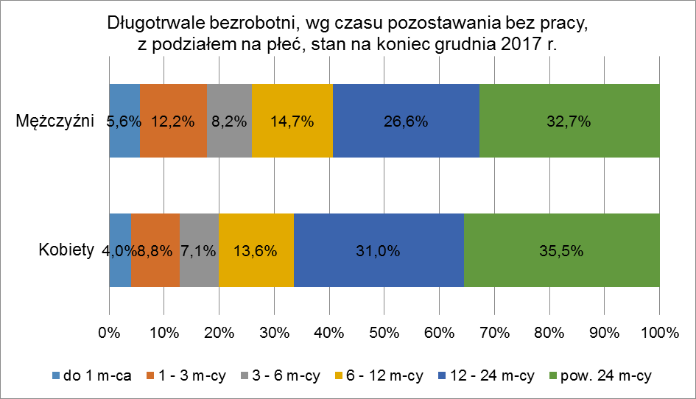
Wśród długotrwale bezrobotnych zamieszkujących obszary wiejskie oraz na terenie miast widać różnice co do czasu pozostawania bez pracy, świadczące o tym, że bezrobocie na wsi jest bardziej trwałe. Na koniec 2017 r., wśród długotrwale bezrobotnych mieszkających na obszarach wiejskich, odnotowano większy udział osób pozostających bez pracy powyżej 24 miesięcy.
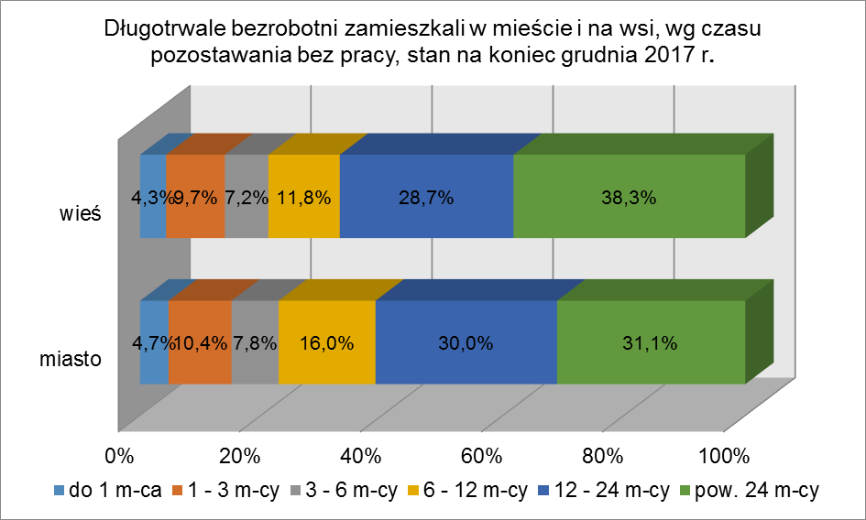
4.2. Osoby długotrwale bezrobotne wg wieku
Wśród długotrwale bezrobotnych, na koniec 2017 r., najliczniejsze grupy stanowiły osoby w wieku od 25 do 34 lat – 3.116 osób (25,8%) oraz od 35 do 44 lat – 2.850 osób (23,5% tej kategorii bezrobotnych). W okresie dwunastu miesięcy
2017 r. odnotowano wzrost udziału osób długotrwale bezrobotnych w wieku od 25 do 44 lat.
Liczba i udział osób długotrwale bezrobotnych, wg wieku, stan na koniec 2016 i 2017 r.
Wiek w latach | Długotrwale bezrobotni
Wiek w latach | 2016 r. | 2017 r.
Wiek w latach | ogółem | ogółem | w tym |  | miejsce zamieszkania
Wiek w latach | ogółem | ogółem | kobiety | mężczyźni | w mieście | na wsi
18 – 24 lata | 1.225 | 922 | 824 | 98 | 392 | 530
25 – 34 lata | 3.864 | 3.116 | 2.669 | 447 | 1.583 | 1.533
35 – 44 lata | 3.619 | 2.850 | 2.020 | 830 | 1.543 | 1.307
45 -54 lata | 3.171 | 2.317 | 1.259 | 1.058 | 1.231 | 1.086
55 – 59 lat | 2.461 | 1.811 | 842 | 969 | 980 | 831
60 lat i więcej | 1.649 | 1.076 | X | 1.076 | 587 | 489
udział:
18 – 24 lata | 7,7% | 7,6% | 10,8% | 2,2% | 6,2% | 9,2%
25 – 34 lata | 24,2% | 25,8% | 35,1% | 10,0% | 25,1% | 26,5%
35 – 44 lata | 22,6% | 23,5% | 26,5% | 18,6% | 24,4% | 22,6%
45 -54 lata | 19,8% | 19,2% | 16,5% | 23,6% | 19,5% | 18,8%
55 – 59 lat | 15,4% | 15,0% | 11,1% | 21,6% | 15,5% | 14,4%
60 lat i więcej | 10,3% | 8,9% | X | 24,0% | 9,3% | 8,5%

W stosunku do bezrobotnych ogółem w danym przedziale wiekowym, najmniejszy udział długotrwale bezrobotnych odnotowano wśród osób od 18 do 24 lat (32,4% to długotrwale bezrobotni), największy wśród osób powyżej 60 lat (63,7% to osoby długotrwale bezrobotne).
Pod względem wieku, na koniec 2017 r., przeważały długotrwale bezrobotne kobiety mające od 25 do 34 lat (35,1%), natomiast wśród długotrwale bezrobotnych mężczyzn przeważały osoby w wieku 60 lat i więcej (24,0%). Wśród długotrwale bezrobotnych, młode kobiety (do 34 roku życia) stanowiły 45,9% ogółu, podczas gdy długotrwale bezrobotni mężczyźni w wieku do 34 lat stanowili 12,2% tej kategorii bezrobotnych.
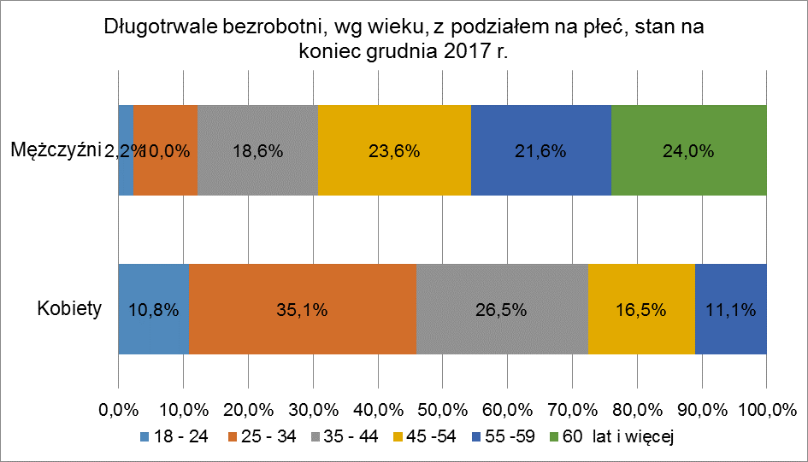
Na koniec 2017 r., wśród długotrwale bezrobotnych mieszkających na obszarach wiejskich i miejskich najwięcej było osób w wieku od 25 do 34 lat (odpowiednio 26,5% oraz 25,1%). Na obszarach wiejskich, w stosunku do miast, większy był udział długotrwale bezrobotnych w wieku do 34 lat (o 4,4 punktu procentowego), przy czym największa różnica występowała wśród osób młodych do 24 roku życia.
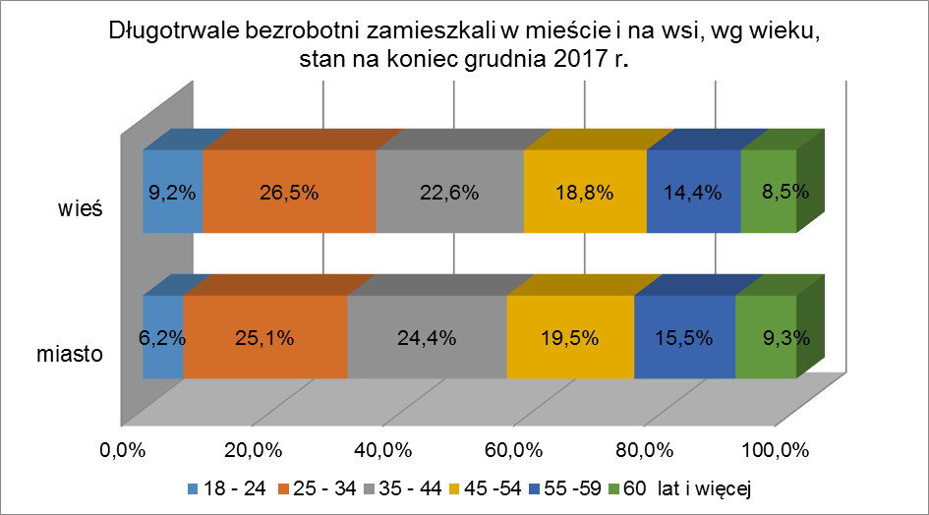
4.3. Osoby długotrwale bezrobotne wg poziomu wykształcenia
Analizując sytuację osób długotrwale bezrobotnych na lubuskim rynku pracy można zauważyć, że ich możliwości zatrudnienia często ogranicza niski poziom wykształcenia. Na koniec 2017 r. dominujące grupy stanowiły osoby długotrwale bezrobotne posiadające wykształcenie gimnazjalne i poniżej – 4.120 osób (34,1%) oraz zasadnicze zawodowe – 3.733 osoby (30,9% tej kategorii bezrobotnych).
W okresie dwunastu miesięcy 2017 r. odnotowano wzrost udziału wśród osób długotrwale bezrobotnych legitymujących się wykształceniem policealnym i średnim zawodowym oraz średnim ogólnokształcącym. Spadek odnotowano wśród długotrwale bezrobotnych legitymujących się wykształceniem wyższym, zasadniczym zawodowym oraz gimnazjalnym i poniżej.
Liczba i udział osób długotrwale bezrobotnych, wg poziomu wykształcenia, stan na koniec 2016 i 2017 r.
Poziom wykształcenia | Długotrwale bezrobotni
Poziom wykształcenia | 2016 r. | 2017 r.
Poziom wykształcenia | ogółem | ogółem | w tym |  | miejsce zamieszkania
Poziom wykształcenia | ogółem | ogółem | kobiety | mężczyźni | w mieście | na wsi
wyższe | 1.195 | 896 | 625 | 271 | 661 | 235
policealne i średnie zawodowe | 3.019 | 2.298 | 1.703 | 595 | 1.355 | 943
średnie ogólnokształcące | 1.330 | 1.045 | 860 | 185 | 629 | 416
zasadnicze zawodowe | 4.961 | 3.733 | 2.022 | 1.711 | 1.842 | 1.891
gimnazjalne  i poniżej | 5.484 | 4.120 | 2.404 | 1.716 | 1.829 | 2.291
udział:
wyższe | 7,5% | 7,4% | 8,2% | 6,1% | 10,5% | 4,1%
policealne i średnie zawodowe | 18,9% | 19,0% | 22,4% | 13,3% | 21,4% | 16,3%
średnie ogólnokształcące | 8,3% | 8,6% | 11,3% | 4,1% | 10,0% | 7,2%
zasadnicze zawodowe | 31,0% | 30,9% | 26,5% | 38,2% | 29,1% | 32,7%
gimnazjalne  i poniżej | 34,3% | 34,1% | 31,6% | 38,3% | 29,0% | 39,7%

W stosunku do bezrobotnych ogółem wg poziomu wykształcenia, najmniejszy udział długotrwale bezrobotnych odnotowano wśród osób
z wykształceniem wyższym (34,6% to długotrwale bezrobotni), największy wśród osób z wykształceniem gimnazjalnym i poniżej (56,2%).
Wśród osób długotrwale bezrobotnych występują widoczne różnice między kobietami i mężczyznami co do posiadanego wykształcenia. W populacji osób długotrwale bezrobotnych kobiety legitymują się wyższym poziomem wykształcenia niż mężczyźni. Na koniec 2017 r. wykształceniem średnim i powyżej legitymowało się 41,9% długotrwale bezrobotnych kobiet, natomiast wśród długotrwale bezrobotnych mężczyzn tylko 23,5% posiadało wykształcenie średnie i powyżej. Wśród długotrwale bezrobotnych z wykształceniem średnim i powyżej dominującą grupę, zarówno wśród kobiet jak i wśród mężczyzn, stanowiły osoby legitymujące się wykształceniem policealnym i średnim zawodowym. W podziale na płeć, największa różnica występowała na poziomie wykształcenia zasadniczego zawodowego (udział mężczyzn był większy o 11,7 punktu procentowego).
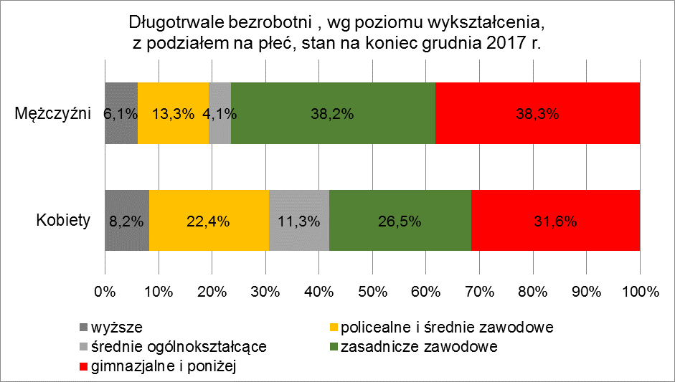
Na obszarach wiejskich najliczniejszą grupę, wśród długotrwale bezrobotnych, stanowiły osoby posiadające wykształcenie gimnazjalne i poniżej (39,7%), natomiast w miastach osoby posiadające wykształcenie zasadnicze zawodowe (29,1%). Ogólnie można stwierdzić, że długotrwale bezrobotni mieszkańcy miast są lepiej wykształceni. Wśród długotrwale bezrobotnych, wykształceniem średnim i powyżej legitymowało się 41,9% mieszkańców miast
i 27,6% mieszkańców obszarów wiejskich.
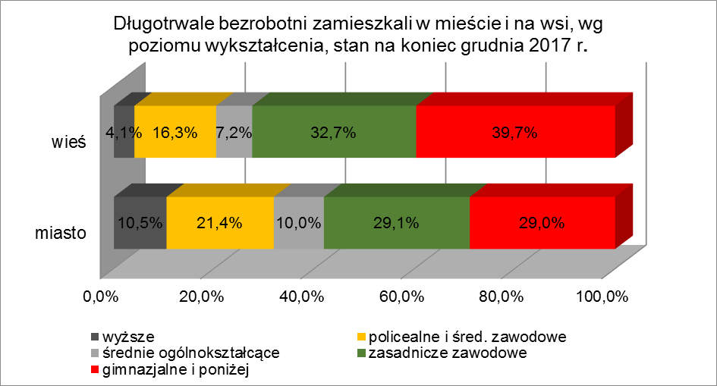

4.4. Osoby długotrwale bezrobotne wg stażu pracy
Zdecydowana większość zarejestrowanych osób długotrwale bezrobotnych posiadała doświadczenie zawodowe. Na koniec 2017 r. najliczniejsze grupy, wśród długotrwale bezrobotnych, stanowiły osoby posiadające staż pracy od 1 do 5 lat – 2.726 osób (22,5%) oraz do 1 roku – 2.148 osób (17,8% ogółu tej kategorii bezrobotnych). W okresie dwunastu miesięcy 2017 r., w populacji długotrwale bezrobotnych, odnotowano spadek udziału wśród osób posiadających staż pracy powyżej 10 lat. Wzrost udziału odnotowano wśród długotrwale bezrobotnych legitymujących się stażem pracy do 10 lat oraz wśród osób nie posiadających żadnego stażu pracy.

Liczba i udział osób długotrwale bezrobotnych, wg stażu pracy, stan na koniec 2016 i 2017 r.
Staż pracy | Długotrwale bezrobotni
Staż pracy | 2016 r. | 2017 r.
Staż pracy | ogółem | ogółem | w tym |  | miejsce zamieszkania
Staż pracy | ogółem | ogółem | kobiety | mężczyźni | w mieście | na wsi
do 1 roku | 2.687 | 2.148 | 1.571 | 577 | 1.118 | 1.030
1 – 5 lat | 3.410 | 2.726 | 2.008 | 718 | 1.376 | 1.350
5 – 10 lat | 2.434 | 1.914 | 1.210 | 704 | 1.045 | 869
10 – 20 lat | 2.899 | 2.131 | 1.066 | 1.065 | 1.142 | 989
20 – 30 lat | 1.926 | 1.195 | 395 | 800 | 670 | 525
30 i więcej lat | 564 | 359 | 80 | 279 | 220 | 139
bez stażu | 2.069 | 1.619 | 1.284 | 335 | 745 | 874
udział:
do 1 roku | 16,8% | 17,8% | 20,6% | 12,9% | 17,7% | 17,8%
1 – 5 lat | 21,3% | 22,5% | 26,4% | 16,0% | 21,8% | 23,4%
5 – 10 lat | 15,2% | 15,8% | 15,9% | 15,7% | 16,5% | 15,1%
10 – 20 lat | 18,1% | 17,6% | 14,0% | 23,8% | 18,1% | 17,1%
20 – 30 lat | 12,1% | 9,9% | 5,2% | 17,9% | 10,6% | 9,1%
30 i więcej lat | 3,5% | 3,0% | 1,0% | 6,2% | 3,5% | 2,4%
bez stażu | 13,0% | 13,4% | 16,9% | 7,5% | 11,8% | 15,1%

W stosunku do bezrobotnych ogółem wg stażu pracy, najmniejszy udział długotrwale bezrobotnych odnotowano wśród osób mających staż pracy 30 lat
i więcej (34,1% to długotrwale bezrobotni), największy wśród osób nie legitymujących się żadnym stażem pracy (53,8% to długotrwale bezrobotni).
Wśród osób długotrwale bezrobotnych uwidaczniają się różnice między kobietami i mężczyznami biorąc pod uwagę posiadany staż pracy. Na koniec 2017 r. największe grupy długotrwale bezrobotnych kobiet legitymowały się stażem pracy od 1 do 5 lat (26,4%) oraz do 1 roku (20,6% tej kategorii bezrobotnych). Natomiast wśród długotrwale bezrobotnych mężczyzn najwięcej osób mogło wykazać się stażem pracy od 10 do 20 lat (23,8%) i od 20 do 30 lat (17,9% tej kategorii bezrobotnych). Wśród długotrwale bezrobotnych kobiet przeszło połowa z nich (63,9%) posiadała krótki staż pracy (do 5 lat) lub nigdy nie pracowała, podczas gdy wśród długotrwale bezrobotnych mężczyzn udział ten wynosił 36,4% (był mniejszy
o 27,5 punktu procentowego).

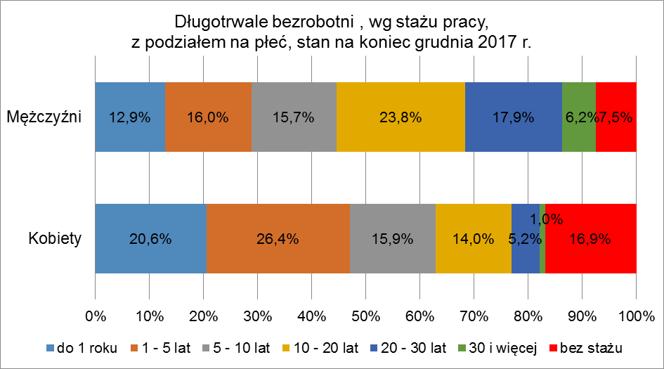
Na obszarach wiejskich oraz na obszarach miejskich, wśród długotrwale bezrobotnych, najliczniejsze grupy stanowiły osoby posiadające staż pracy od 1 do 5 lat (odpowiednio 23,4% i 21,8%). W stosunku do mieszkańców miast, przeważał udział długotrwale bezrobotnych zamieszkujących obszary wiejskie wśród grup osób nie posiadających żadnego stażu pracy (więcej o 3,3 pkt. procentowego) oraz mających staż pracy od 1 do 5 lat (więcej o 1,6 pkt. procentowego).
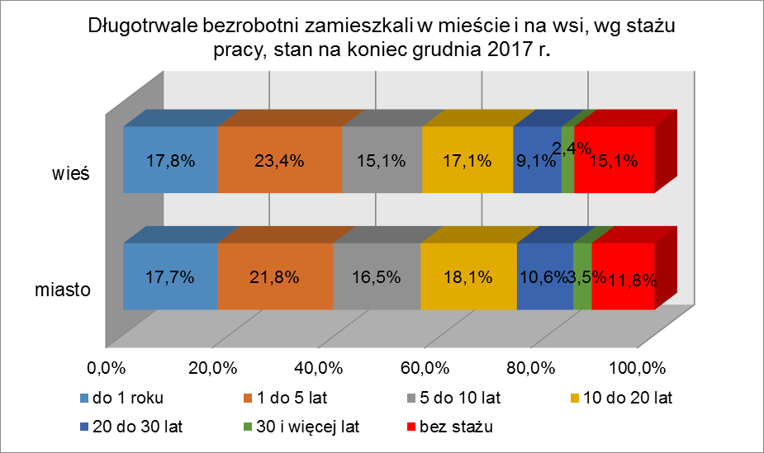
5. Długotrwale bezrobotni wg wielkich grup zawodów oraz zawodów
Na koniec grudnia 2017 r., największy udział długotrwale bezrobotnych odnotowano w wielkich grupach zawodów:
- rolnicy, ogrodnicy, leśnicy i rybacy – 59,8% ogółu to długotrwale bezrobotni,
- pracownicy usług i sprzedawcy – 51,6% ogółu,
- pracownicy przy pracach prostych – 50,7% ogółu.
Obrazuje to poniższa tabela.
Grupy zawodów |  | Bezrobotni ogółem | w tym długotrwale bezrobotni | Udział długotrwale bezrobotnych
Ogółem | razem | 24.605 | 12.092 | 49,1%
Ogółem | kobiety | 14.494 | 7.614 | 52,5%
Siły zbrojne | razem | 13 | 3 | 23,1%
Siły zbrojne | kobiety | 1 | 1 | 100,0%
Przedstawiciele władz publicznych, wyżsi urzędnicy i kierownicy | razem | 202 | 83 | 41,1%
 | kobiety | 98 | 38 | 38,8%
Specjaliści | razem | 1.619 | 618 | 38,2%
Specjaliści | kobiety | 1.113 | 419 | 37,7%
Technicy i inny średni personel | razem | 2.437 | 1.060 | 43,5%
Technicy i inny średni personel | kobiety | 1.556 | 731 | 47,0%
Pracownicy biurowi | razem | 1.166 | 499 | 42,8%
Pracownicy biurowi | kobiety | 904 | 412 | 45,6%
Pracownicy usług i sprzedawcy | razem | 5.652 | 2.917 | 51,6%
Pracownicy usług i sprzedawcy | kobiety | 4.781 | 2.508 | 52,5%
Rolnicy, ogrodnicy, leśnicy i rybacy | razem | 642 | 384 | 59,8%
Rolnicy, ogrodnicy, leśnicy i rybacy | kobiety | 289 | 187 | 64,7%
Robotnicy przemysłowi i rzemieślnicy | razem | 5.247 | 2.592 | 49,4%
Robotnicy przemysłowi i rzemieślnicy | kobiety | 1.414 | 814 | 57,6%
Operatorzy i monterzy maszyn i urządzeń | razem | 1.711 | 841 | 49,2%
Operatorzy i monterzy maszyn i urządzeń | kobiety | 678 | 356 | 52,5%
Pracownicy przy pracach prostych | razem | 2.616 | 1.326 | 50,7%
Pracownicy przy pracach prostych | kobiety | 1.467 | 772 | 52,6%
Wśród bezrobotnych kobiet, zarejestrowanych w województwie lubuskim na koniec grudnia 2017 r., 52,5% to osoby długotrwale bezrobotne. Największy ich udział odnotowano w wielkich grupach zawodów:
- siły zbrojne – 100,0% ogółu to długotrwale bezrobotni,
- rolnicy, ogrodnicy, leśnicy i rybacy – 64,7%,
- robotnicy przemysłowi i rzemieślnicy – 57,6% ogółu.

Na koniec 2017 r., w rejestrach powiatowych urzędów pracy, najwiecej było zarejestrowanych długotrwale bezrobotnych w zawodach:
- sprzedawca – 1.370 długotrwale bezrobotnych (w tym 1.312 kobiet),
- robotnik gospodarczy – 415 bezrobotnych (w tym 173 kobiety),
- kucharz – 368 bezrobotnych (w tym 350 kobiet),
- murarz – 232 bezrobotnych (w tym 1 kobieta),
- krawiec – 214 bezrobotnych (w tym 210 kobiet),
- ślusarz – 202 bezrobotnych (w tym 7 kobiet),
- robotnik pomocniczy w przemyśle przetwórczym – 201 bezrobotnych (w tym 116 kobiet),
- sprzątaczka biurowa – 164 bezrobotnych (w tym 163 kobiety),
- fryzjer – 160 bezrobotnych (w tym 159 kobiet),
- pomocniczy robotnik budowlany – 152 bezrobotnych (w tym 2 kobiety),
- technik ekonomista – 152 bezrobotnych (w tym 141 kobiet),
- szwaczka ręczna – 145 bezrobotnych (w tym 144 kobiety),
- technik prac biurowych – 115 bezrobotnych (w tym 107 kobiet),
- mechanik samochodów osobowych – 96 bezrobotnych (brak kobiet),
- obuwnik przemysłowy – 95 bezrobotnych (w tym 80 kobiet),
- piekarz – 89 bezrobotnych (w tym 35 kobiet),
- cukiernik – 86 bezrobotnych (w tym 73 kobiety),
- robotnik leśny – 85 bezrobotnych (w tym 30 kobiet),
- kelner – 81 bezrobotnych (w tym 79 kobiet),
- technik handlowiec – 76 bezrobotnych (w tym 75 kobiet),
- technik żywienia i gospodarstwa domowego – 72 bezrobotnych (w tym 72 kobiety),
- stolarz – 70 bezrobotnych (w tym 15 kobiet),
- magazynier – 69 bezrobotnych (w tym 33 kobiety),
- tokarz w metalu – 65 bezrobotnych (w tym 3 kobiety),
- pomoc kuchenna – 62 bezrobotnych (w tym 58 kobiet),
- pakowacz ręczny – 59 bezrobotnych (w tym 49 kobiet),
- mechanik pojazdów samochodowych – 59 bezrobotnych (brak kobiet),
- technik rolnik – 59 bezrobotnych (w tym 41 kobiet),
- mechanik-operator pojazdów i maszyn rolniczych – 58 bezrobotnych (brak kobiet),
- monter podzespołów i zespołów elektronicznych – 58 bezrobotnych (w tym 51 kobiet).
- malarz budowlany – 57 bezrobotnych (w tym 7 kobiet),
- stolarz meblowy – 56 bezrobotnych (w tym 9 kobiet),
- technik mechanik – 55 bezrobotnych (w tym 3 kobiety),
- hydraulik – 53 bezrobotnych (brak kobiet),
- salowa – 52 bezrobotnych (w tym 50 kobiet),
- technik administracji – 51 bezrobotnych (w tym 46 kobiet),
- drwal/pilarz drzew – 50 bezrobotnych (brak kobiet),
- technik budownictwa – 50 bezrobotnych (w tym 19 kobiet).
Należy zauważyć, że w niektórych zawodach notuje się dużą liczbę osób będących długotrwale bezrobotnymi, pomimo znacznego zapotrzebowania ze strony pracodawców. Może to wynikać z wysokiej podaży siły roboczej w tych zawodach, bądź nie spełniania oczekiwań pracodawców w zakresie kwalifikacji zawodowych bezrobotnych.

6. Aktywizacja osób długotrwale bezrobotnych w ramach form aktywnych stosowanych przez urzędy pracy i ich efektywność.
6.1. Szkolenia
W 2017 r. szkolenia mające na celu podniesienie kwalifikacji, zwiększających szansę na zatrudnienie, ukończyło 89 osób długotrwale bezrobotnych. W trakcie, lub po zakończeniu szkolenia, uzyskało zatrudnienie 76,4% osób długotrwale bezrobotnych. W stosunku do poprzedniego roku zmniejszyła się liczba osób długotrwale bezrobotnych kończących szkolenia, ale odnotowano wzrost efektywność tej formy aktywizacji.
Wyszczególnienie | Liczba osób długotrwale bezrobotnych
Wyszczególnienie | 2016 r. | 2017 r.
ukończyły szkolenie | 172 | 89
podjęły pracę w trakcie lub po ukończeniu szkolenia | 95 | 68
efektywność | 55,2% | 76,4%

6.1.1. w tym w ramach bonu szkoleniowego
W 2017 r. 9 osób długotrwale bezrobotnych ukończyły szkolenie
w ramach bonu szkoleniowego. 77,8% z nich podjęło pracę w trakcie lub po wykorzystaniu bonu szkoleniowego. W stosunku do poprzedniego roku zmniejszyła się liczba osób długotrwale bezrobotnych które ukończyły szkolenie w ramach bonu szkoleniowego, ale odnotowano wzrost efektywność tej formy aktywizacji.
Wyszczególnienie | Liczba osób długotrwale bezrobotnych
Wyszczególnienie | 2016 r. | 2017 r.
ukończyły szkolenie w ramach bonu szkoleniowego | 25 | 9
podjęły pracę w trakcie lub po wykorzystaniu bonu szkoleniowego | 15 | 7
efektywność | 60,0% | 77,8%

6.2. Staże
W omawianym okresie staże, służące nabywaniu praktycznych umiejętności do wykonywania pracy, ukończyło 950 osób długotrwale bezrobotnych. W trakcie, lub po zakończeniu stażu, uzyskało zatrudnienie 79,8% osób długotrwale bezrobotnych. W stosunku do poprzedniego roku, zmniejszyła się liczba osób długotrwale bezrobotnych które ukończyły staże, oraz w niewielkim stopniu zmniejszyła się ich efektywność.
Wyszczególnienie | Liczba osób długotrwale bezrobotnych
Wyszczególnienie | 2016 r. | 2017 r.
ukończyły staż | 1.217 | 950
podjęły pracę w trakcie lub po ukończeniu stażu | 991 | 758
efektywność | 81,4% | 79,8%

6.2.1. w tym ukończyły staż w ramach bonu stażowego
W 2017 r. 6 osób długotrwale bezrobotnych ukończyło staż w ramach bonu stażowego. 83,3% z nich podjęło pracę w trakcie lub po wykorzystaniu bonu stażowego. W stosunku do poprzedniego roku, zmniejszyła się liczba osób długotrwale bezrobotnych które ukończyły staż w ramach bonu stażowego, oraz zmniejszyła się efektywność tej formy aktywizacji.
Wyszczególnienie | Liczba osób długotrwale bezrobotnych
Wyszczególnienie | 2016 r. | 2017 r.
ukończyły staż w ramach bonu stażowego | 25 | 6
podjęły pracę w trakcie lub po wykorzystaniu bonu stażowego | 24 | 5
efektywność | 96,0% | 83,3%

6.3. Bon na zasiedlenie
W 2017 r. bon na zasiedlenie otrzymały 4 osoby długotrwale bezrobotne,
w związku z podjęciem poza miejscem dotychczasowego zamieszkania zatrudnienia, innej pracy zarobkowej lub działalności gospodarczej. W wyniku skorzystania z bonu uzyskały zatrudnienie 4 osoby długotrwale bezrobotne.
Wyszczególnienie | Liczba osób długotrwale bezrobotnych
Wyszczególnienie | 2016 r. | 2017 r.
otrzymały bon na zasiedlenie | 2 | 4
podjęły pracę w wyniku skorzystania z bonu na zasiedlenie | 2 | 4
efektywność | 100,0% | 100,0%

6.4. Bon zatrudnieniowy
W 2017 r. bon na zatrudnienie otrzymały 2 osoby długotrwale bezrobotne.
W wyniku skorzystania z bonu osoby te uzyskały zatrudnienie.
Wyszczególnienie | Liczba osób długotrwale bezrobotnych
Wyszczególnienie | 2016 r. | 2017 r.
otrzymały bon zatrudnieniowy | 7 | 2
podjęły pracę w wyniku skorzystania z bonu zatrudnieniowego | 6 | 2
efektywność | 85,7% | 100,0%

6.5. Prace interwencyjne
W 2017 r. prace interwencyjne ukończyło 205 osób długotrwale bezrobotnych. W trakcie, lub po zakończeniu prac interwencyjnych, uzyskało zatrudnienie 98,5% osób długotrwale bezrobotnych. W stosunku do poprzedniego roku, zmniejszyła się liczba osób długotrwale bezrobotnych które ukończyły prace interwencyjne, ale odnotowano wzrost efektywności tej formy aktywizacji.
Wyszczególnienie | Liczba osób długotrwale bezrobotnych
Wyszczególnienie | 2016 r. | 2017 r.
ukończyły prace interwencyjne | 353 | 205
podjęły pracę w trakcie lub po ukończeniu prac interwencyjnych | 312 | 202
efektywność | 88,4% | 98,5%

6.6. Roboty publiczne
W 2017 r. roboty publiczne ukończyło 390 osób długotrwale bezrobotnych.
W trakcie, lub po zakończeniu robót publicznych, uzyskało zatrudnienie 85,6% osób długotrwale bezrobotnych. W stosunku do poprzedniego roku zmniejszyła się liczba osób długotrwale bezrobotnych które ukończyły roboty publiczne, ale wzrosła efektywność tej formy aktywizacji.
Wyszczególnienie | Liczba osób długotrwale bezrobotnych
Wyszczególnienie | 2016 r. | 2017 r.
ukończyły roboty publiczne | 473 | 390
podjęły pracę w trakcie lub po ukończeniu robót publicznych | 380 | 334
efektywność | 80,3% | 85,6%

6.7. Prace społecznie użyteczne
W 2017 r. prace społecznie użyteczne ukończyło 1.361 osób długotrwale bezrobotnych. W trakcie, lub po zakończeniu prac społecznie użytecznych, uzyskało zatrudnienie 14,1% osób długotrwale bezrobotnych. W stosunku do poprzedniego roku zmniejszyła się liczba osób które ukończyły prace społecznie użyteczne, oraz zmniejszyła się ich efektywność.
Wyszczególnienie | Liczba osób długotrwale bezrobotnych
Wyszczególnienie | 2016 r. | 2017 r.
ukończyły prace społecznie użyteczne | 1.738 | 1.361
podjęły pracę w trakcie lub po ukończeniu prac społecznie użytecznych | 270 | 192
efektywność | 15,5% | 14,1%

6.7.1. w tym prace społecznie użyteczne w ramach PAI
W 2017 r. 54 osoby długotrwale bezrobotne ukończyły prace społecznie użyteczne w ramach PAI. Po zakończeniu tej formy aktywizacji 24,1% z nich podjęło pracę. W stosunku do poprzedniego roku zmniejszyła się liczba osób które ukończyły prace społecznie użyteczne w ramach PAI, ale zwiększyła się ich efektywność.
Wyszczególnienie | Liczba osób długotrwale bezrobotnych
Wyszczególnienie | 2016 r. | 2017 r.
ukończyły prace społecznie użyteczne w ramach PAI | 55 | 54
podjęły pracę w trakcie lub po ukończeniu prac społecznie użytecznych w ramach PAI | 9 | 13
efektywność | 16,4% | 24,1%
6.8. Dofinansowanie wynagrodzenia
W 2017 r. zakończyło zatrudnienie w ramach dofinansowania wynagrodzenia 40 osób długotrwale bezrobotnych. W trakcie, lub po ukończeniu dofinansowania wynagrodzenia 95,0% z nich uzyskało zatrudnienie.
Wyszczególnienie | Liczba osób długotrwale bezrobotnych
Wyszczególnienie | 2016 r. | 2017 r.
zakończyły zatrudnienie w ramach dofinansowania wynagrodzenia | 51 | 40
podjęły pracę w trakcie lub po ukończeniu dofinansowania wynagrodzenia | 32 | 38
efektywność | 62,8% | 95,0%

6.9. Prowadzenie działalności gospodarczej
W 2017 r. 196 osób długotrwale bezrobotnych zakończyło określony
w umowie okres prowadzenia działalności gospodarczej. 3 miesiące po zakończeniu umowy 79,6% z nich w dalszym ciągu prowadziło działalność gospodarczą.
W stosunku do poprzedniego roku zmniejszyła się liczba osób które zakończyły określony w umowie okres prowadzenia działalności gospodarczej, ale zwiększyła się efektywność tej formy aktywizacji.
Wyszczególnienie | Liczba osób długotrwale bezrobotnych
Wyszczególnienie | 2016 r. | 2017 r.
zakończyły określony w umowie okres prowadzenia działalności gospodarczej | 238 | 196
prowadziły działalność gospodarczą 3 miesiące po zakończeniu umowy | 174 | 156
efektywność | 73,1% | 79,6%

6.10. Zatrudnienie w ramach refundacji pracodawcy kosztów wyposażenia lub doposażenia stanowiska pracy
W 2017 r. 205 osób długotrwale bezrobotnych zakończyło zatrudnienie
w ramach refundacji pracodawcy kosztów wyposażenia lub doposażenia stanowiska pracy. Po 3 miesiącach po zakończeniu umowy w dalszym ciągu pracowało 168 osób (82,0%). W stosunku do poprzedniego roku zmniejszyła się liczba osób które zakończyły zatrudnienie w ramach refundacji pracodawcy kosztów wyposażenia lub doposażenia stanowiska pracy, ale zwiększyła się efektywność tej formy aktywizacji.
Wyszczególnienie | Liczba osób długotrwale bezrobotnych
Wyszczególnienie | 2016 r. | 2017 r.
zakończyły zatrudnienie w ramach refundacji pracodawcy kosztów wyposażenia lub doposażenia stanowiska pracy | 283 | 205
pracowały 3 miesiące po zakończeniu umowy | 224 | 168
efektywność | 79,2% | 82,0%

6.11. Poradnictwo indywidualne
W 2017 r. skorzystały z usług poradnictwa indywidualnego 3.734 osoby długotrwale bezrobotne. Po skorzystaniu z usług poradnictwa indywidualnego uzyskało zatrudnienie 28,7% osób długotrwale bezrobotnych w nich uczestniczących. W stosunku do poprzedniego roku zmniejszyła się liczba osób które skorzystały z usług poradnictwa indywidualnego, ale odnotowano wzrost efektywności tej formy aktywizacji.
Wyszczególnienie | Liczba osób długotrwale bezrobotnych
Wyszczególnienie | 2016 r. | 2017 r.
skorzystały z usług poradnictwa indywidualnego | 4.655 | 3.734
podjęły pracę po skorzystaniu z usług poradnictwa indywidualnego | 1.287 | 1.070
efektywność | 27,7% | 28,7%

6.12. Szkolenie z zakresu umiejętności poszukiwania pracy
W 2017 r. 87 osób długotrwale bezrobotnych ukończyło szkolenie z zakresu umiejętności poszukiwania pracy. Po skorzystaniu ze szkolenia uzyskało zatrudnienie 17,2% osób długotrwale bezrobotnych w nim uczestniczących.
W stosunku do poprzedniego roku zmniejszyła się liczba osób które skorzystały ze szkolenia z zakresu umiejętności poszukiwania pracy, ale odnotowano wzrost efektywności tej formy aktywizacji.
Wyszczególnienie | Liczba osób długotrwale bezrobotnych
Wyszczególnienie | 2016 r. | 2017 r.
ukończyły szkolenie z zakresu umiejętności poszukiwania pracy | 120 | 87
podjęły pracę w trakcie lub po ukończeniu szkolenia z zakresu umiejętności poszukiwania pracy | 19 | 15
efektywność | 15,8% | 17,2%

7. Podsumowanie
Zjawisko długotrwałego bezrobocia jest jednym z najpoważniejszych problemów o charakterze społeczno – ekonomicznym. W 2017 r., w województwie lubuskim, odnotowano spadek liczby zarejestrowanych długotrwale bezrobotnych
o 3.897 osób, tj. o 24,4%. Na koniec grudnia 2017 r. osoby długotrwale bezrobotne stanowiły 49,1% ogółu zarejestrowanych bezrobotnych (spadek o 0,3 punktu procentowego w okresie dwunastu miesięcy). Wśród długotrwale bezrobotnych odnotowano 97 osób mających prawo do otrzymywania zasiłku (0,8% tej grupy bezrobotnych).
W 2017 r., w stosunku do roku poprzedniego, wśród osób długotrwale bezrobotnych odnotowano spadek nowych rejestracji bezrobotnych oraz spadek ilości wyrejestrowań z rejestrów bezrobotnych. Głównymi przyczynami „odpływu” osób długotrwale bezrobotnych były: podjęcie pracy, nie potwierdzenie gotowości do podjęcia pracy, dobrowolna rezygnacja ze statusu bezrobotnego, podjęcie pracy społecznie użytecznej czy rozpoczęcie stażu. Na pewno nie byłoby tak dużego „odpływu” osób długotrwale bezrobotnych bez realizacji różnorodnych programów aktywizacji tej kategorii bezrobotnych, podejmowanych w ramach urzędów pracy. Duża część z nich charakteryzowała się bowiem wysokim poziomem efektywności zatrudnienia.
Osoby długotrwale bezrobotne muszą borykać się z wieloma barierami stojącymi im na drodze w znalezieniu zatrudnienia. Jedną z nich jest niski poziom posiadanego wykształcenia. Na koniec 2017 r. zdecydowana większość z nich legitymowała się wykształceniem gimnazjalnym i poniżej (34,1%) oraz zasadniczym zawodowym (30,9%). W omawianym okresie, wśród długotrwale bezrobotnych, odnotowano wzrost udziału osób legitymujących się wykształceniem policealnym
i średnim zawodowym oraz średnim ogólnokształcącym. W tej populacji bezrobotnych kobiety są lepiej wykształcone niż mężczyźni. Na koniec 2017 r., wykształceniem średnim i powyżej legitymowało się 41,9% długotrwale bezrobotnych kobiet i 23,5% długotrwale bezrobotnych mężczyzn. Na obszarach wiejskich, wśród długotrwale bezrobotnych, najliczniejszą grupę stanowiły osoby posiadające wykształcenie gimnazjalne i poniżej (39,7%), natomiast w miastach osoby legitymujące się wykształceniem zasadniczym zawodowym (29,1%). Wykształceniem średnim i powyżej legitymowało się 41,9% długotrwale bezrobotnych mieszkańców miast i 27,6% mieszkańców obszarów wiejskich.
Następną z barier jest długi okres pozostawania bez pracy. Pod tym względem, w okresie dwunastu miesięcy 2017 r., nastąpił spadek udziału osób długotrwale bezrobotnych będących powyżej 12 miesięcy bez pracy. Wśród długotrwale bezrobotnych, powyżej 12 miesięcy bez pracy pozostawało 66,5% kobiet i 59,3% mężczyzn, przy czym największa różnica (na niekorzyść kobiet) występowała w populacji osób pozostających od 12 do 24 miesięcy bez pracy (o 4,4 punktu procentowego). Wśród długotrwale bezrobotnych zamieszkujących obszary wiejskie oraz na terenie miast widać również różnice co do czasu pozostawania bez pracy. Na koniec 2017 r., wśród długotrwale bezrobotnych, powyżej 12 miesięcy bez pracy pozostawało 61,1% mieszkańców miast i 67,0% mieszkańców wsi, przy czym największa różnica (na niekorzyść obszarów wiejskich) występowała w populacji osób pozostających powyżej 24 miesięcy bez pracy. Dlatego ogólnie można stwierdzić, że bezrobocie wśród kobiet jest bardziej trwałe niż wśród mężczyzn, oraz bardziej trwałe na obszarach wiejskich niż w miastach.
Wiek osoby długotrwale bezrobotnej stanowił również pewną barierę stojącą na drodze znalezienia zatrudnienia. W 2017 r. odnotowano wzrost udziału osób długotrwale bezrobotnych w wieku od 25 do 44 lat. Wśród długotrwale bezrobotnych kobiet 45,9% to osoby młode, które nie przekroczyły 34 roku życia, podczas gdy długotrwale bezrobotni mężczyźni do 34 lat stanowili tylko 12,2% tej kategorii bezrobotnych. Na obszarach wiejskich, w stosunku do miast, większy jest udział osób długotrwale bezrobotnych w wieku do 34 lat. W wyższych przedziałach wiekowych (35 lat i więcej) udział osób długotrwale bezrobotnych jest wyższy
w miastach.
Znaczącą barierą, stojącą na drodze uzyskania zatrudnienia, jest brak stażu pracy. Na koniec 2017 r., wśród długotrwale bezrobotnych, osoby dotychczas nie pracujące stanowiły 13,4% tej kategorii bezrobotnych i w okresie dwunastu miesięcy ich udział zwiększył się o 0,4 punktu procentowego. Wśród długotrwale bezrobotnych kobiet osoby bez stażu pracy stanowiły 16,9%, podczas gdy wśród mężczyzn udział osób bez stażu pracy wynosił 7,5%. Na koniec 2017 r., na obszarach wiejskich osoby bez stażu pracy to 15,1% ogółu długotrwale bezrobotnych, w miastach – 11,8%.
W 2017 r. 3.734 osoby długotrwale bezrobotne skorzystały z usług poradnictwa indywidualnego. Oprócz tego najwięcej długotrwale bezrobotnych zaktywizowano w ramach: prac społecznie użytecznych (1.361 osób), staży (950 osób), robót publicznych (390 osób), prac interwencyjnych (205 osób), zatrudnienia w ramach refundacji pracodawcy kosztów wyposażenia lub doposażenia stanowiska pracy (205 osób), prowadzenia działalności gospodarczej (196 osób). Największą efektywność zatrudnieniową w 2017 r., w populacji długotrwale bezrobotnych, odnotowano wśród osób: korzystających z bonu na zasiedlenie (100,0%), korzystających z bonu zatrudnieniowego (100,0%), biorących udział w pracach interwencyjnych (98,5%), korzystających z dofinansowania wynagrodzeń (95,0%), uczestniczących w robotach publicznych (85,6%), korzystających z bonu stażowego (83,3%), zatrudnienia w ramach refundacji pracodawcy kosztów wyposażenia lub doposażenia stanowiska pracy (82,0%), uczestniczących w stażach (79,8%) czy prowadzących działalność gospodarczą (79,6%).

Aneks. Część tabelaryczna

Tabela 1. Liczba osób długotrwale bezrobotnych wg powiatów, stan na koniec grudnia 2017 r.
Wyszczególnienie | Gorzów Wielkopolski (grodzki) | Gorzów Wielkopolski (ziemski) | Krosno Odrzańskie | Międzyrzecz | Nowa Sól | Słubice | Strzelce Krajeńskie | Sulęcin | Świebodzin | Wschowa | Zielona Góra (grodzki) | Zielona Góra (ziemski) | Żagań | Żary | Województwo
wykształcenie
wyższe | 105 | 42 | 51 | 95 | 96 | 10 | 55 | 19 | 52 | 43 | 155 | 51 | 77 | 45 | 896
policealne i średnie zawodowe | 131 | 93 | 169 | 307 | 326 | 33 | 153 | 46 | 105 | 128 | 208 | 145 | 227 | 227 | 2298
średnie ogólnokształcące | 63 | 48 | 137 | 96 | 153 | 10 | 75 | 27 | 53 | 42 | 100 | 75 | 95 | 71 | 1045
zasadnicze zawodowe | 102 | 141 | 330 | 483 | 505 | 61 | 372 | 132 | 175 | 214 | 226 | 279 | 359 | 354 | 3733
gimnazjalne i poniżej | 92 | 221 | 351 | 494 | 612 | 75 | 360 | 136 | 191 | 204 | 233 | 323 | 409 | 419 | 4120
czas pozostawania bez pracy
do 1 miesiąca | 22 | 12 | 39 | 49 | 48 | 4 | 92 | 10 | 23 | 39 | 36 | 30 | 88 | 58 | 550
1 – 3 miesiące | 46 | 54 | 97 | 91 | 189 | 42 | 120 | 30 | 72 | 43 | 111 | 52 | 151 | 120 | 1218
3 – 6 miesięcy | 45 | 39 | 76 | 98 | 99 | 14 | 86 | 33 | 37 | 33 | 91 | 66 | 117 | 73 | 907
6 – 12 miesięcy | 66 | 44 | 190 | 128 | 299 | 23 | 103 | 34 | 58 | 45 | 219 | 109 | 159 | 218 | 1695
12 – 24 miesiące | 163 | 188 | 244 | 492 | 459 | 55 | 266 | 91 | 195 | 190 | 271 | 273 | 351 | 314 | 3552
powyżej 24 miesięcy | 151 | 208 | 392 | 617 | 598 | 51 | 348 | 162 | 191 | 281 | 194 | 343 | 301 | 333 | 4170
wiek
18 – 24 lata | 23 | 41 | 107 | 104 | 111 | 10 | 85 | 27 | 63 | 54 | 40 | 81 | 78 | 98 | 922
25 – 34 lata | 117 | 132 | 41 | 403 | 454 | 38 | 259 | 84 | 152 | 186 | 194 | 235 | 322 | 280 | 3116
35 – 44 lata | 134 | 114 | 132 | 349 | 417 | 37 | 259 | 68 | 142 | 140 | 247 | 177 | 289 | 252 | 2850
45 – 54 lata | 94 | 99 | 114 | 283 | 332 | 42 | 181 | 79 | 85 | 120 | 198 | 158 | 235 | 209 | 2317
55 – 59 lat | 75 | 90 | 99 | 213 | 251 | 37 | 150 | 57 | 83 | 86 | 154 | 134 | 158 | 162 | 1811
powyżej 60 lat | 50 | 69 | 90 | 123 | 127 | 25 | 81 | 45 | 51 | 45 | 89 | 88 | 85 | 115 | 1076
staż pracy
do 1 roku | 82 | 93 | 172 | 219 | 342 | 33 | 165 | 59 | 126 | 110 | 164 | 138 | 241 | 204 | 2148
1 – 5 lat | 98 | 112 | 213 | 347 | 345 | 42 | 265 | 95 | 125 | 164 | 170 | 171 | 329 | 250 | 2726
5 – 10 lat | 70 | 85 | 159 | 266 | 280 | 27 | 178 | 60 | 72 | 108 | 144 | 112 | 193 | 160 | 1914
10 – 20 lat | 95 | 98 | 201 | 282 | 276 | 32 | 165 | 64 | 79 | 128 | 172 | 149 | 184 | 206 | 2131
20 – 30 lat | 72 | 61 | 104 | 152 | 141 | 26 | 83 | 44 | 49 | 36 | 126 | 105 | 96 | 100 | 1195
30 lat i więcej | 22 | 27 | 25 | 47 | 38 | 6 | 24 | 12 | 16 | 17 | 37 | 23 | 26 | 39 | 359
bez stażu | 54 | 69 | 164 | 162 | 270 | 23 | 135 | 26 | 109 | 68 | 109 | 175 | 98 | 157 | 1619
ogółem | 493 | 545 | 1038 | 1475 | 1692 | 189 | 1015 | 360 | 576 | 631 | 922 | 873 | 1167 | 1116 | 12092

Tabela 2. Struktura długotrwale bezrobotnych wg powiatów i kategorii, stan na koniec grudnia 2017 r.
Wyszczególnienie | Gorzów Wielkopolski (grodzki) | Gorzów Wielkopolski (ziemski) | Krosno Odrzańskie | Międzyrzecz | Nowa Sól | Słubice | Strzelce Krajeńskie | Sulęcin | Świebodzin | Wschowa | Zielona Góra (grodzki) | Zielona Góra (ziemski) | Żagań | Żary | Województwo
wykształcenie
wyższe | 21,3% | 7,7% | 4,9% | 6,4% | 5,7% | 5,3% | 5,4% | 5,3% | 9,0% | 6,8% | 16,8% | 5,8% | 6,6% | 4,0% | 7,4%
policealne i średnie zawodowe | 26,6% | 17,1% | 16,3% | 20,8% | 19,3% | 17,5% | 15,1% | 12,7% | 18,2% | 20,3% | 22,6% | 16,6% | 19,5% | 20,4% | 19,0%
średnie ogólnokształcące | 12,8% | 8,8% | 13,2% | 6,5% | 9,0% | 5,3% | 7,4% | 7,5% | 9,2% | 6,7% | 10,8% | 8,6% | 8,1% | 6,4% | 8,6%
zasadnicze zawodowe | 20,7% | 25,9% | 31,8% | 32,8% | 29,8% | 32,2% | 36,6% | 36,7% | 30,4% | 33,9% | 24,5% | 32,0% | 30,8% | 31,7% | 30,9%
gimnazjalne i poniżej | 18,6% | 40,5% | 33,8% | 33,5% | 36,2% | 39,7% | 35,5% | 37,8% | 33,2% | 32,3% | 25,3% | 37,0% | 35,0% | 37,5% | 34,1%
czas pozostawania bez pracy
do 1 miesiąca | 4,5% | 2,2% | 3,8% | 3,3% | 2,8% | 2,1% | 9,1% | 2,8% | 4,0% | 6,2% | 3,9% | 3,4% | 7,6% | 5,2% | 4,5%
1 – 3 miesiące | 9,3% | 9,9% | 9,3% | 6,2% | 11,2% | 22,2% | 11,8% | 8,3% | 12,5% | 6,8% | 12,0% | 5,9% | 12,9% | 10,8% | 10,1%
3 – 6 miesięcy | 9,1% | 7,2% | 7,3% | 6,6% | 5,9% | 7,4% | 8,5% | 9,2% | 6,4% | 5,2% | 9,9% | 7,6% | 10,0% | 6,5% | 7,5%
6 – 12 miesięcy | 13,4% | 8,0% | 18,3% | 8,7% | 17,7% | 12,2% | 10,1% | 9,4% | 10,1% | 7,2% | 23,8% | 12,5% | 13,6% | 19,6% | 14,0%
12 – 24 miesiące | 33,1% | 34,5% | 23,5% | 33,4% | 27,1% | 29,1% | 26,2% | 25,3% | 33,8% | 30,1% | 29,4% | 31,3% | 30,1% | 28,1% | 29,4%
powyżej 24 miesięcy | 30,6% | 38,2% | 37,8% | 41,8% | 35,3% | 27,0% | 34,3% | 45,0% | 33,2% | 44,5% | 21,0% | 39,3% | 25,8% | 29,8% | 34,5%
wiek
18 – 24 lata | 4,7% | 7,5% | 10,3% | 7,1% | 6,6% | 5,3% | 8,4% | 7,5% | 10,9% | 8,6% | 4,3% | 9,3% | 6,7% | 8,8% | 7,6%
25 – 34 lata | 23,7% | 24,2% | 25,0% | 27,3% | 26,8% | 20,1% | 25,5% | 23,3% | 26,4% | 29,5% | 21,0% | 26,9% | 27,6% | 25,1% | 25,8%
35 – 44 lata | 27,2% | 20,9% | 21,7% | 23,7% | 24,7% | 19,6% | 25,5% | 18,9% | 24,7% | 22,2% | 26,8% | 20,3% | 24,8% | 22,6% | 23,5%
45 – 54 lata | 19,1% | 18,2% | 19,5% | 19,2% | 19,6% | 22,2% | 17,8% | 22,0% | 14,8% | 19,0% | 21,5% | 18,1% | 20,1% | 18,7% | 19,2%
55 – 59 lat | 15,2% | 16,5% | 15,5% | 14,4% | 14,8% | 19,6% | 14,8% | 15,8% | 14,4% | 13,6% | 16,7% | 15,3% | 13,5% | 14,5% | 15,0%
powyżej 60 lat | 10,1% | 12,7% | 8,0% | 8,3% | 7,5% | 13,2% | 8,0% | 12,5% | 8,8% | 7,1% | 9,7% | 10,1% | 7,3% | 10,3% | 8,9%
staż pracy
do 1 roku | 16,6% | 17,1% | 16,6% | 14,9% | 20,2% | 17,5% | 16,3% | 16,4% | 21,9% | 17,4% | 17,8% | 15,8% | 20,7% | 18,3% | 17,8%
1 – 5 lat | 19,9% | 20,5% | 20,5% | 23,5% | 20,4% | 22,2% | 26,1% | 26,4% | 21,7% | 26,0% | 18,4% | 19,6% | 28,2% | 22,4% | 22,5%
5 – 10 lat | 14,2% | 15,6% | 15,3% | 18,0% | 16,5% | 14,3% | 17,5% | 16,7% | 12,5% | 17,1% | 15,6% | 12,8% | 16,5% | 14,3% | 15,8%
10 – 20 lat | 19,3% | 18,0% | 19,4% | 19,1% | 16,3% | 16,9% | 16,2% | 17,8% | 13,7% | 20,3% | 18,7% | 17,1% | 15,8% | 18,4% | 17,6%
20 – 30 lat | 14,6% | 11,2% | 10,0% | 10,3% | 8,3% | 13,8% | 8,2% | 12,2% | 8,5% | 5,7% | 13,7% | 12,0% | 8,2% | 9,0% | 9,9%
30 lat i więcej | 4,5% | 4,9% | 2,4% | 3,2% | 2,3% | 3,1% | 2,4% | 3,3% | 2,8% | 2,7% | 4,0% | 2,6% | 2,2% | 3,5% | 3,0%
bez stażu | 10,9% | 12,7% | 15,8% | 11,0% | 16,0% | 12,2% | 13,3% | 7,2% | 18,9% | 10,8% | 11,8% | 20,1% | 8,4% | 14,1% | 13,4%

Tabela 3. Udział długotrwale bezrobotnych, w stosunku do bezrobotnych ogółem, w poszczególnych grupach danych kategorii wg powiatów, stan na koniec XII 2017 r.
Wyszczególnienie | Gorzów Wlkp. (grodzki) | Gorzów Wlkp. (ziemski) | Krosno Odrzańskie | Międzyrzecz | Nowa Sól | Słubice | Strzelce Krajeńskie | Sulęcin | Świebodzin | Wschowa | Zielona Góra (grodzki) | Zielona Góra (ziemski) | Żagań | Żary | Województwo
wykształcenie
wyższe | 31,6% | 28,2% | 36,4% | 45,5% | 41,0% | 27,0% | 35,5% | 29,7% | 38,0% | 40,6% | 32,1% | 28,0% | 36,2% | 30,6% | 34,6%
policealne i średnie zawodowe | 37,9% | 42,1% | 48,7% | 51,1% | 53,2% | 31,4% | 43,2% | 33,3% | 47,1% | 50,0% | 38,2% | 44,1% | 43,1% | 45,1% | 45,0%
średnie ogólnokształcące | 31,7% | 38,1% | 50,7% | 47,1% | 57,7% | 28,6% | 43,9% | 39,7% | 38,7% | 39,3% | 38,5% | 46,9% | 45,0% | 42,8% | 43,9%
zasadnicze zawodowe | 33,7% | 47,2% | 53,4% | 57,2% | 59,4% | 37,7% | 54,3% | 48,7% | 44,6% | 54,6% | 45,7% | 52,5% | 49,4% | 55,8% | 51,8%
gimnazjalne i poniżej | 28,1% | 53,6% | 62,3% | 59,6% | 62,8% | 43,6% | 58,5% | 55,1% | 49,7% | 55,6% | 47,9% | 55,1% | 56,8% | 62,4% | 56,2%
czas pozostawania bez pracy
do 1 miesiąca | 8,5% | 8,4% | 16,8% | 18,6% | 16,1% | 6,0% | 30,6% | 11,4% | 14,7% | 27,9% | 11,6% | 14,3% | 23,9% | 19,7% | 17,6%
1 – 3 miesiące | 11,1% | 17,8% | 23,5% | 18,6% | 31,6% | 25,2% | 30,2% | 17,1% | 24,1% | 17,0% | 19,3% | 14,3% | 25,7% | 24,7% | 22,1%
3 – 6 miesięcy | 18,2% | 19,8% | 27,3% | 26,1% | 26,3% | 15,1% | 26,5% | 25,0% | 16,2% | 17,2% | 20,3% | 22,4% | 31,1% | 26,2% | 23,6%
6 – 12 miesięcy | 26,0% | 27,2% | 50,1% | 28,6% | 51,7% | 31,1% | 30,1% | 24,5% | 29,4% | 29,4% | 47,3% | 36,6% | 38,8% | 52,5% | 39,3%
12 – 24 miesiące | 100,0% | 100,0% | 100,0% | 100,0% | 100,0% | 100,0% | 100,0% | 100,0% | 100,0% | 99,5% | 100,0% | 100,0% | 99,4% | 100,0% | 99,9%
powyżej 24 miesięcy | 88,8% | 97,7% | 100,0% | 99,7% | 100,0% | 92,7% | 99,4% | 99,4% | 97,0% | 94,0% | 96,0% | 98,9% | 99,3% | 100,0% | 98,3%
Wiek
18 – 24 lata | 16,9% | 24,7% | 37,9% | 35,9% | 39,5% | 27,8% | 36,3% | 28,7% | 37,5% | 29,5% | 21,5% | 33,3% | 30,2% | 34,0% | 32,4%
25 – 34 lata | 27,9% | 39,5% | 48,6% | 50,8% | 54,8% | 33,0% | 46,8% | 39,3% | 40,8% | 51,8% | 31,2% | 44,5% | 47,6% | 50,2% | 45,1%
35 – 44 lata | 36,2% | 46,3% | 54,0% | 56,8% | 60,0% | 32,5% | 56,2% | 45,3% | 46,6% | 54,1% | 41,3% | 49,3% | 50,5% | 52,3% | 50,5%
45 – 54 lata | 35,6% | 50,0% | 57,1% | 58,8% | 61,7% | 36,8% | 54,2% | 51,3% | 44,0% | 55,1% | 48,5% | 53,0% | 50,9% | 56,2% | 52,8%
55 – 59 lat | 38,7% | 52,9% | 69,1% | 65,1% | 66,6% | 45,7% | 57,5% | 52,3% | 54,3% | 60,6% | 50,7% | 57,0% | 54,7% | 63,8% | 57,9%
powyżej 60 lat | 40,3% | 74,2% | 70,9% | 67,6% | 66,8% | 49,0% | 59,6% | 67,2% | 63,0% | 67,2% | 59,3% | 70,4% | 60,7% | 68,9% | 63,7%
staż pracy
do 1 roku | 33,6% | 47,0% | 57,0% | 57,9% | 66,8% | 42,3% | 54,1% | 50,0% | 57,8% | 58,8% | 40,8% | 49,5% | 51,6% | 53,4% | 52,8%
1 – 5 lat | 32,6% | 39,2% | 46,5% | 51,9% | 53,0% | 36,2% | 52,1% | 47,0% | 46,8% | 48,4% | 37,9% | 42,4% | 51,6% | 47,7% | 46,9%
5 – 10 lat | 31,5% | 47,8% | 51,8% | 55,1% | 56,8% | 37,5% | 53,8% | 44,4% | 40,0% | 56,0% | 41,7% | 44,4% | 48,3% | 52,8% | 49,2%
10 – 20 lat | 36,7% | 50,5% | 56,3% | 54,8% | 55,8% | 38,1% | 49,4% | 43,2% | 46,5% | 54,0% | 40,9% | 50,2% | 46,8% | 55,2% | 49,8%
20 – 30 lat | 36,7% | 45,9% | 52,8% | 57,4% | 53,8% | 38,2% | 45,1% | 45,4% | 39,5% | 38,3% | 47,0% | 54,4% | 45,3% | 51,6% | 48,1%
30 lat i więcej | 20,2% | 39,7% | 50,0% | 44,8% | 42,2% | 16,2% | 27,9% | 34,3% | 26,2% | 27,9% | 30,1% | 37,1% | 30,6% | 47,6% | 34,1%
bez stażu | 30,5% | 46,0% | 61,4% | 59,3% | 66,5% | 41,1% | 58,4% | 49,1% | 43,1% | 58,1% | 41,9% | 58,0% | 48,3% | 59,7% | 53,8%

